COMUNICANDO CON NODE-RED
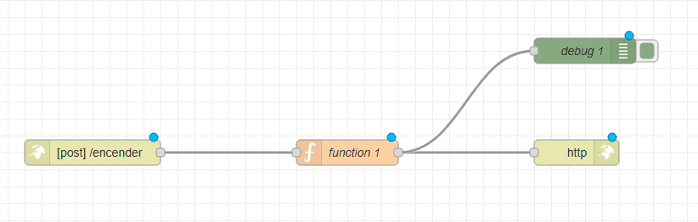

- Arrastra un nodo "http in":
  - Coloca un nodo http in en tu flujo.
  - Configúralo para que escuche en el método POST y en la URL, por ejemplo, /encender (debe coincidir con la URL que envía tu aplicación WPF, por ejemplo: http://127.0.0.1:1880/encender).
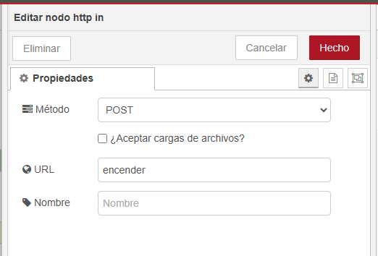
- Agrega un nodo "function" (opcional, pero recomendado):
  - Conecta el nodo http in a un nodo function.
  - En este nodo, escribe el siguiente código para modificar el msg.payload y mostrar "luces encendidas":
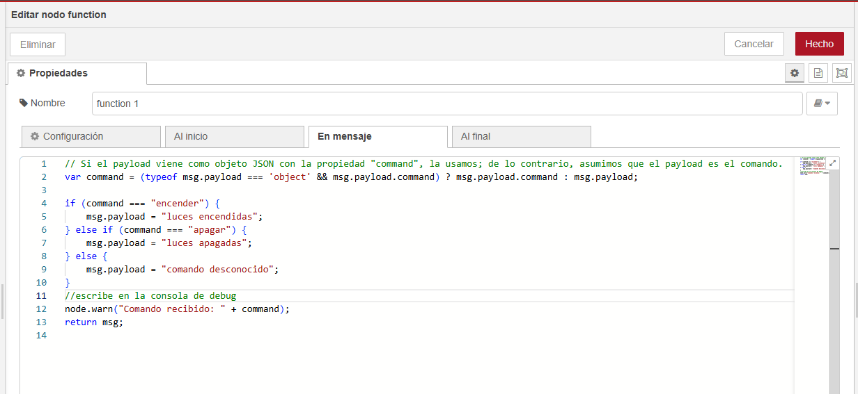

- Conecta un nodo "http response":
  - Añade un nodo http response y conéctalo al nodo function.
  - Este nodo enviará la respuesta HTTP de vuelta a tu aplicación WPF, confirmando la recepción de la orden.
- Agrega un nodo "debug":
  - Conecta un nodo debug al nodo function (o en paralelo) para que en el panel de debug aparezca el mensaje "luces encendidas".
  - Asegúrate de que el nodo debug esté configurado para mostrar msg.payload.

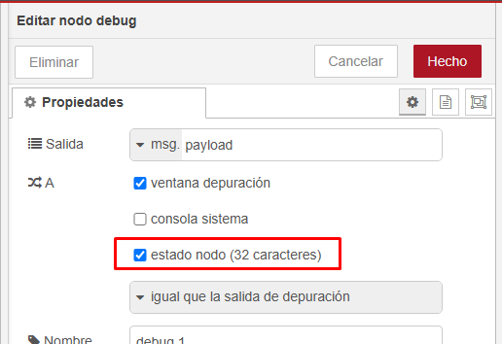

- Implementa y prueba:
  - Haz clic en Deploy para aplicar los cambios.
  - Ejecuta tu aplicación WPF que envía la solicitud HTTP POST a http://127.0.0.1:1880/encender.
  - En el panel de Debug de Node-RED deberías ver el mensaje "luces encendidas" y la aplicación WPF recibirá la respuesta.

ENVIAR MENSAJE A UN BROKER MQTT
Instalamos MQTT Explorer para ver los mensajes publicados en el tópico.
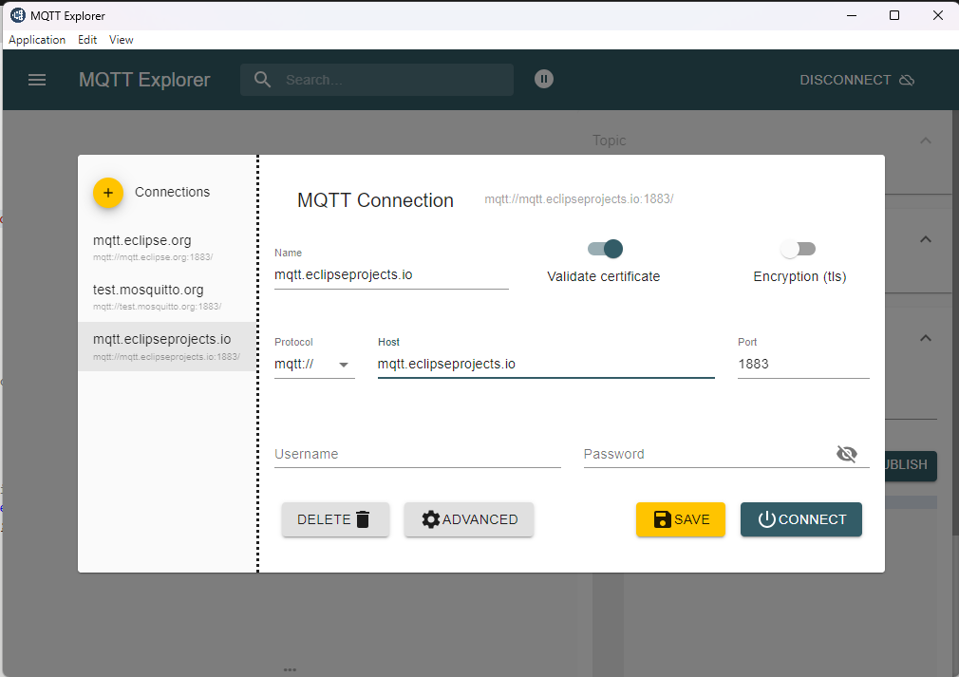

En NodeRed:
La salida del nodo función lo publicamos en el bróker MQTT a través del nodo MQTT out. Publicaremos en el topic: “iabd2425/esp32/led”
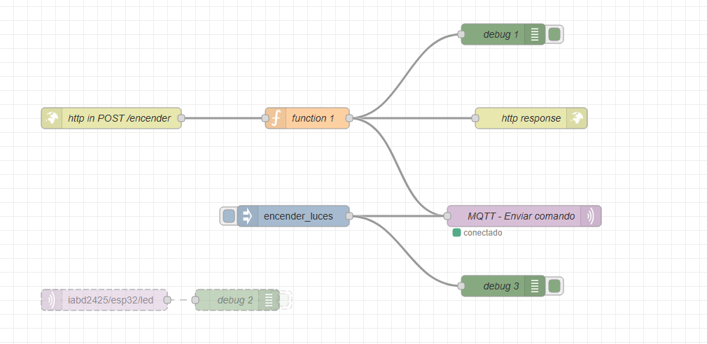

INTGRACIÓN CON UNA ESP32

A continuación, vamos a subscribirnos al bróker MQTT desde la ESP32, para ello usaremos la librería PubSubClient, y nos subscribiremos al topic iabd2425/esp32/led, de tal manera que cuando se publique desde otro cliente en este topic recibiremos el mensaje en nuestra ESP32. En función del mensaje recibido encederemos o apagaremos el led.

WOKWI
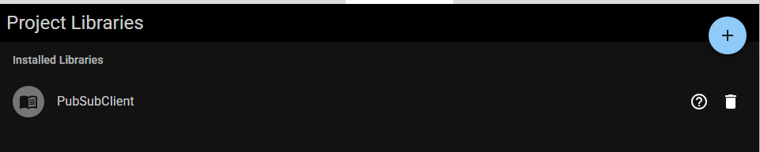
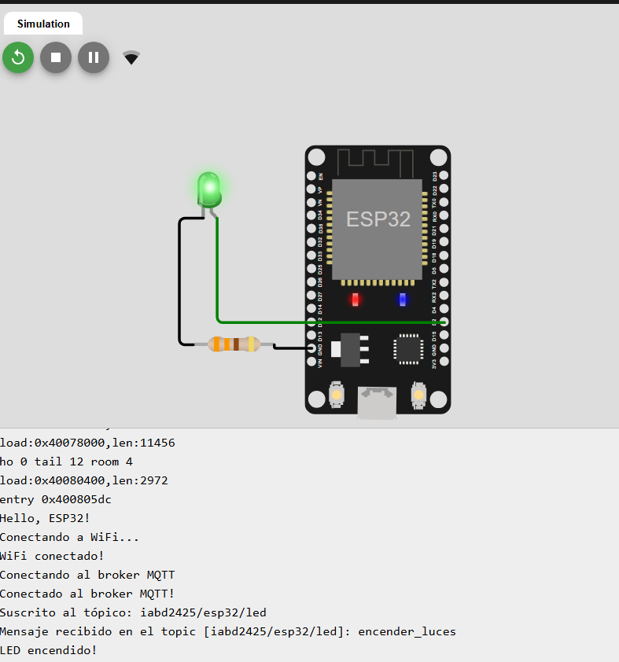

#include <WiFi.h>
#include <PubSubClient.h>

// Configuración de la red WiFi (en Wokwi se usa "Wokwi-GUEST")
const char* ssid = "Wokwi-GUEST";
const char* password = "";

// Configuración del broker MQTT
//broker.hivemq.com:1883
//mqtt.eclipseprojects.io:1883
//test.mosquitto.org:1883
const char* mqttServer = "mqtt.eclipseprojects.io";
const int mqttPort = 1883;
const char* mqttTopic = "iabd2425/esp32/led";

const char* clientId = "ESP32Client1234";

// Pin donde está conectado el LED
const int ledPin = 2;

//const int ledGreenPin = 23; // Pin donde está conectado el LED

WiFiClient espClient;
PubSubClient client(espClient);

// Función callback que se ejecuta cuando se recibe un mensaje en el tópico suscrito
void callback(char* topic, byte* payload, unsigned int length) {
Serial.print("Mensaje recibido en el topic [");
Serial.print(topic);
Serial.print("]: ");

// Convertir el payload en un String legible
String msg;
for (unsigned int i = 0; i < length; i++) {
msg += (char)payload[i];
}
Serial.println(msg);

// Procesar el mensaje para encender o apagar el LED
if (msg == "encender_luces") {
digitalWrite(ledPin, HIGH);
Serial.println("LED encendido!");
} else if (msg == "apagar_luces") {
digitalWrite(ledPin, LOW);
Serial.println("LED apagado!");
} else {
Serial.println("Comando desconocido.");
}
}

void setup() {
Serial.begin(115200);
Serial.println("Hello, ESP32!");

// Configurar el pin del LED
pinMode(ledPin, OUTPUT);
//pinMode(ledGreenPin, OUTPUT);
digitalWrite(ledPin, LOW);
//digitalWrite(ledGreenPin, OUTPUT);

// Conectar a WiFi
Serial.print("Conectando a WiFi");
WiFi.begin(ssid, password);
while (WiFi.status() != WL_CONNECTED) {
delay(500);
Serial.print(".");
}
Serial.println("\nWiFi conectado!");

// Configurar el cliente MQTT
client.setServer(mqttServer, mqttPort);
client.setCallback(callback);

// Conectar al broker MQTT
Serial.print("Conectando al broker MQTT");
while (!client.connected()) {
if (client.connect(clientId)) {
Serial.println("\nConectado al broker MQTT!");
} else {
Serial.print(".");
delay(2000);
}
}

// Suscribirse al tópico
client.subscribe(mqttTopic);
Serial.print("Suscrito al tópico: ");
Serial.println(mqttTopic);
}

void loop() {

//digitalWrite(ledGreenPin, HIGH); // Encendemos el LED
//delay(1000); // Esperamos 1 segundo (1000 milisegundos)
//digitalWrite(ledGreenPin, LOW); // Apagamos el LED
//delay(1000);

// Procesar mensajes MQTT entrantes
client.loop();

}

VISUAL STUDIO. WPF
Este código es un ejemplo de cómo enviar una petición a LM Studio (o a un modelo de lenguaje similar) definiendo “tools” o funciones que el modelo puede invocar para realizar acciones concretas en un sistema externo.
Funcionamiento de las Tools en LM Studio
Las tools (herramientas) permiten al modelo de lenguaje interactuar de manera más directa con aplicaciones o servicios externos. En este caso:
- Se le da al modelo la posibilidad de “decidir” si necesita ejecutar una acción concreta (como encender o apagar las luces) mediante la invocación de una función.
- El modelo, al analizar el contexto y las instrucciones, puede incluir en su respuesta una llamada a una de estas funciones, lo que activa la ejecución del comando correspondiente en el sistema de control (en este ejemplo, Node-RED).
Codigo:
public partial class MainWindow : Window
{
// URL del endpoint de LM Studio (ajusta la URL y el puerto según tu configuración)
private static readonly string LLM_URL = "http://127.0.0.1:1234/v1/chat/completions";

private static readonly string NODERED_URL = "http://127.0.0.1:1881/encender";

public MainWindow()
{
InitializeComponent();
}

/// <summary>
/// Maneja el evento Click del botón, enviando la instrucción al LLM.
/// </summary>
private async void ExecuteButton_Click(object sender, RoutedEventArgs e)
{
string instruction = InstructionTextBox.Text.Trim();
if (string.IsNullOrEmpty(instruction))
{
MessageBox.Show("Por favor, escribe una instrucción.");
return;
}

await SendInstructionToLLM(instruction);
}

/// <summary>
/// Envía la instrucción en lenguaje natural al LLM y procesa la respuesta.
/// </summary>
private async Task SendInstructionToLLM(string instruction)
{
// Se construye la solicitud con el mensaje del usuario y las definiciones de las herramientas
var requestData = new
{
model = "llama-3.2-1b-instruct", // Asegúrate de que este sea el nombre correcto del modelo
messages = new[] {
new { role = "system", content = "habla en español" },
new { role = "user", content = instruction }
},
tools = new[] {
new {
type = "function",
function = new {
name = "encender_luces",
description = "encender luces",
parameters = new {
type = "object",
properties = new { }
}
}
},
new {
type = "function",
function = new {
name = "apagar_luces",
description = "apagar luces",
parameters = new {
type = "object",
properties = new { }
}
}
}
}
};

using (HttpClient client = new HttpClient())
{
string json = JsonConvert.SerializeObject(requestData);
var content = new StringContent(json, Encoding.UTF8, "application/json");

try
{
var response = await client.PostAsync(LLM_URL, content);
string responseBody = await response.Content.ReadAsStringAsync();
Console.WriteLine("Respuesta del servidor:");
Console.WriteLine(responseBody);

// Convertimos la respuesta a objeto JSON para analizarla
JObject responseJson = JObject.Parse(responseBody);

// Buscamos si el modelo devuelve una llamada a función (tool_calls)
JToken toolCalls = responseJson["choices"]?[0]?["message"]?["tool_calls"];
if (toolCalls != null && toolCalls.HasValues)
{
// Se obtiene la primera llamada a función
var toolCall = toolCalls.First;
string functionName = toolCall["function"]?["name"]?.ToString();

// Según el nombre de la función, se ejecuta la acción correspondiente
if (functionName == "turn_on_light")
{
await SendCommandToNodeRed("encender");
}
else if (functionName == "turn_off_light")
{
await SendCommandToNodeRed("apagar");
}
else
{
MessageBox.Show($"Función desconocida: {functionName}");
}
}
else
{
// Si el LLM no invoca una función, se muestra el contenido de la respuesta
string contentMessage = responseJson["choices"]?[0]?["message"]?["content"]?.ToString();
MessageBox.Show($"Respuesta del modelo: {contentMessage}");
}
}
catch (Exception ex)
{
MessageBox.Show("Error comunicándose con LM Studio: " + ex.Message);
}
}
}

/// <summary>
/// Función para encender la luz (cambia el color de la bombilla a amarillo).
/// </summary>
private void TurnOnLight()
{
LightBulb.Fill = Brushes.Yellow;
}

/// <summary>
/// Función para apagar la luz (cambia el color de la bombilla a gris).
/// </summary>
private void TurnOffLight()
{
LightBulb.Fill = Brushes.Gray;
}

/// <summary>
/// Envía una orden a Node-RED a través de una solicitud HTTP POST.
/// </summary>
/// <param name="command">El comando a enviar (por ejemplo, "encender").</param>
/// <returns></returns>
private async Task SendCommandToNodeRed(string command)
{
using (HttpClient client = new HttpClient())
{
// Se construye el payload; puedes ajustar el formato según lo que Node-RED requiera
var payload = new { command = command };
string jsonPayload = JsonConvert.SerializeObject(payload);
var content = new StringContent(jsonPayload, Encoding.UTF8, "application/json");

try
{
var response = await client.PostAsync(NODERED_URL, content);
if (response.IsSuccessStatusCode)
{
if (command == "encender")
{
TurnOnLight();
}
else
{
TurnOffLight();
}
}
else{
MessageBox.Show("Error al enviar la orden a Node-RED: " + response.ReasonPhrase);
}
}
catch (Exception ex)
{
MessageBox.Show("Error al comunicarse con Node-RED: " + ex.Message);
}
}
}
}

